Happy Souls
Documento de diseño.

Resumen
Happy Souls será un juego en 3D desarrollado con Godot Engine 4.3.stable. Con inspiración en la saga Dark Souls / Elden Ring / Genshin Impact. Será de tipo mundo abierto, o al menos con zonas amplias extensas conectadas de alguna manera.
La intención de este juego será el de aprender a desarrollar un juego de acción 3D, por lo que podría considerarse esto un prototipo.

Núcleo del juego
El objetivo del jugador será el de derrotar al “jefe final” luego de poder abrir la puerta que bloquea su acceso. Para desbloquear la puerta se debe completar los requisitos que la puerta necesite: piezas de un emblema.
Cada pieza estará resguardada por un “jefe de area”. Que ademas para poder acceder a estos jefes de area podría ser necesario cumplir otros requisitos, como completar un puzzle o conseguir alguna llave.
Ya que este juego será solo un prototipo el contenido será muy limitado.

Estructura prototipo
El jugador debe explorar dos areas (1 y 2) el primer objetivo es derrotar al jefe de area1 pero antes debe desbloquear su acceso activando palancas distribuidas en las dos areas, al activar una palanca puede abrir un pasadizo o abrir puerta pequeña que de acceso a mas zonas de una area.
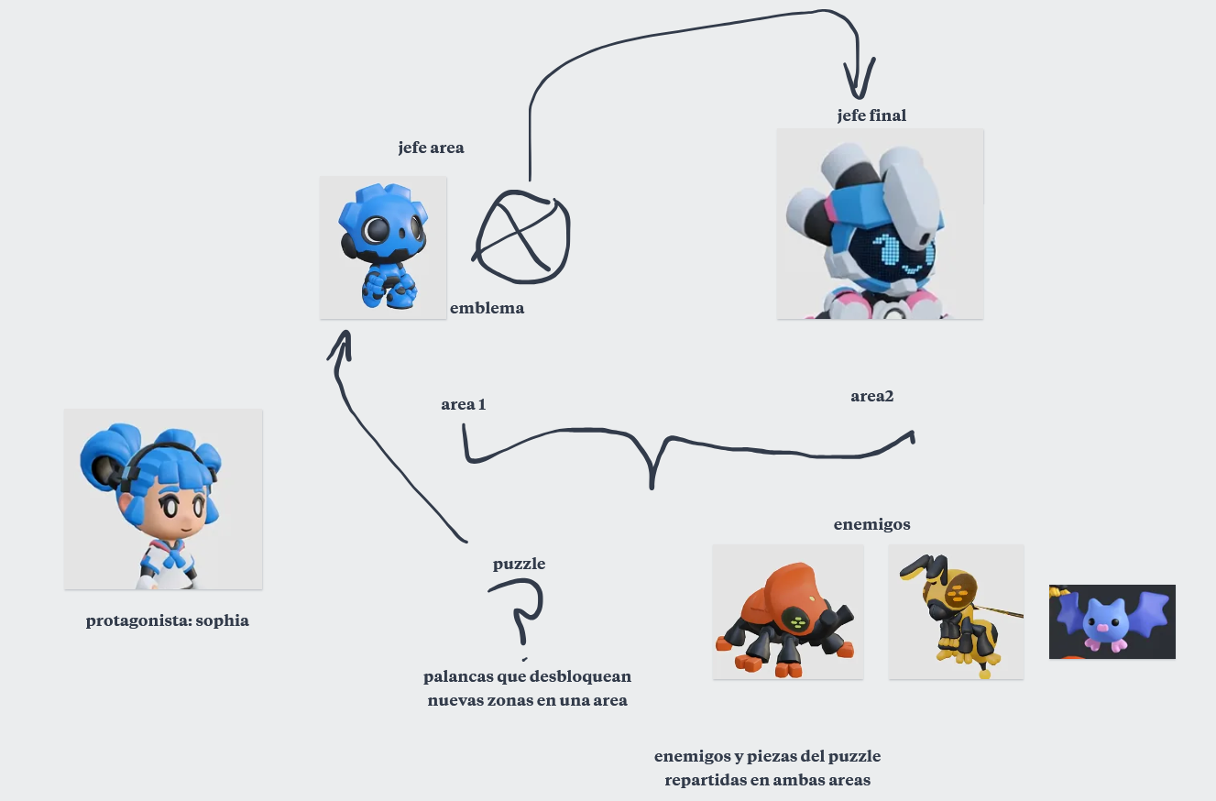
Una vez desbloqueado y derrotado el jefe de area1 se consigue emblema con el que se abrirá puerta gigante para poder pelear contra jefe final.

Forma de juego
El juego podrá ser controlado utilizando teclado/mouse o un gamepad.
El juego será de estilo “tercera persona” con cámara libre 3D. El personaje tendrá movilidad plataformera inspirada de “super mario”, el jugador tendrá exploración libre y podrá enfrentarse a los diferentes enemigos que aparezcan en el lugar, siendo la pelea contra el jefe de área una zona que evite al jugador salir a la exploración libre a menos que derrote al jefe o muera.

Estadísticas de Personaje y enemigos
Personaje
- Ataque (daño que hace a enemigo)
- Salud actual / máxima
- Resistencia actual / máxima
- Monedas recogidas (Que podrán ser obtenidas distruibuidas en las áreas (+5) o soltadas por los enemigos derrotados (+1), estos podrían ser utilizados para ser un requisito a cumplir y comprar aumentos +1 de pociones, ataque, salud, resistencia en una tienda).
Enemigo
- Ataque (daño que inflinge al jugador)
- Salud actual / máxima

Acciones de Protagonista
Descanso
Animación por defecto si personaje no realiza ninguna acción.
Daño
Animación para mostrar que personaje fue herido acompañado de un pequeño salto. Si el daño llega a ser muy fuerte se reflejará con el salto siendo de mayor distancia empujando al jugador, como los knockback de Castlevania.
Correr
Movimiento a una velocidad maxima.
Saltar
Salto con altura fija, se podrá mover personaje en el aire.
Caida
Animación cuando personaje cae, se activa también despues de otras animaciones activadas en el aire.
Ataque
Ataque con espada, posibilidad a un ataque melee de tres golpes consecutivos
Defensa
Activar un escudo que rodeará al jugador similar al “super smash bros” en el cual si enemigo impacta gastará la “resistencia” del jugador. Si se activa en el momento justo (parry) evitará el gasto de resistencia y enemigo recibirá un poco de daño.
Esquivar
El movimiento de esquive consumirá una cantidad de resistencia. Dará unos cuantos frame de invulnerabilidad a daños.
-Movimiento donde personaje rodará si se hace moviendo hacia adelante.
-Movimiento de salto backflip que se realiza si se presiona el boton de esquivar sin estar moviendo el personaje.
Salto de pared
Si se presiona “saltar” estando en el aire y cerca de pared, personaje saltará nuevamente en la dirección contraria de la pared. Este movimiento solo se podrá realizar si se obtiene un emblema de habilidad.

Obstaculos que impiden acceso a otras zonas
- Puerta gigante que necesita un emblema.
- Puerta pequeña que solo puede abrirse al activar una palanca. Estas podrán ser identificadas ya que mostrarán un simbolo especifico, por lo que la palanca solo activará la puerta del simbolo que muestre y la puerta mostrará el simbolo cuando está cerrada.
- Puerta de moneda, solo se abrirá si el jugador deposite las monedas requeridas (las monedas se descuentan y la puerta no se volverá a cerrar).

Objetos clave que jugador podrá recolectar
- Emblema para puerta gigante.
- Medallón de habilidad: salto de pared.

